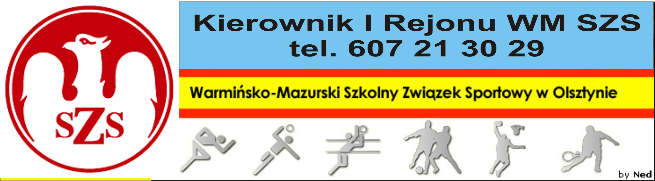
Biskupiec 23 11 2009r.

Szanowni Państwo!

Serdecznie zapraszam drużyny do wzięcia udziału w Mistrzostwach I Rejonu WM SZS w Piłce Siatkowej Dziewcząt i Chłopców Szkół Podstawowych – „trójki”.
Regulamin rozgrywek znajduje się w Kalendarzu Imprez WM SZS (dostępnym na stronie www.szs.olsztyn.pl ). Uczniowie obowiązkowo muszą posiadać przy sobie ważne legitymacje szkolne, nauczyciele obowiązani są do złożenia u Organizatora list imiennych zawodników z podpisem Dyrektora Szkoły i nauczyciela w-f. Najlepsze 2 drużyny reprezentować będą I Rejon w rozgrywkach regionalnych WM SZS, gdzie spotkają się z drużynami z II Rejonu
Wszystkim drużynom życzę wspaniałej, sportowej zabawy, prowadzonej w duchu „Fair Play”.
Obowiązkowo proszę o telefoniczne potwierdzenie udziału, do dnia 26 11 2009r., Organizatorowi.
Organizator zobowiązany jest do sporządzenia komunikatu końcowego i dostarczenia list startujących uczestników i dostarczenia w/w dokumentów do Biura WM SZS, w terminie 3 dni roboczych od dnia zakończenia zawodów.

Przedstawiam Harmonogram rozgrywek:

Dziewczęta – 01 12 2009r. (wtorek), godz. 09.00, (powiat - I m. SP 1 Dobre Miasto
II m. SP 2 Dobre Miasto, Olsztyn – Im. SP 15 Olsztyn, IIm. SP 7 Olsztyn)
miejsce – SP 1 w Dobrym Mieście – Organizator – p. Bogusław Waszkiel, tel. 609 315 962

Chłopcy – 01 12 2009r. (wtorek), godz. 12.00, (powiat olsztyński - I m. SP1 Dobre Miasto, II m. SP Jeziorany. Olsztyn – I m. SP 7 Olsztyn, II m. SP 1 Olsztyn)
miejsce – SP 1 w Dobrym Mieście – Organizator – p. Bogusław Waszkiel, tel. 609 315 962

Kierownik I Rejonu WM SZS

Dariusz Marchlewski

